BAB 1
PENDAHULUAN

  - Latar Belakang
Proyek merupakan suatu kegiatan sementara yang berlangsung dalam jangka waktu terbatas, dengan alokasi sumber daya tertentu dan dimaksudkan untuk melaksanakan tugas yang sasarannya telah digariskan dengan jelas (Soeharto, 2001).
Soeharto (2001) juga menyatakan bahwa setiap proyek mempunyai tujuan yang berbeda-beda, misalnya pembuatan rumah tempat tinggal, jembatan ataupun instansi pabrik, dapat pula berupa produk hasil penelitian dan pengembangan.
Dalam proses mencapai tujuan tersebut telah ditentukan batasan, yaitu besarnya biaya anggaran yang dialokasikan, jadwal serta mutu yang harus dipenuhi. Ketiga batasan diatas disebut tiga kendala (tiple constrait), merupakan parameter penting bagi penyelenggara proyek yang sering diasosiasikan sebagai sasaran proyek.
Dalam pelaksanaannya proyek harus diselesaikan dengan biaya yang tidak melebihi anggaran. Untuk proyek-proyek yang melibatkan dana dalam jumlah besar dan jadwal bertahun-tahun, anggarannya bukan hanya ditentukan untuk total proyek tetapi dipecah dalam setiap komponen-komponen atau perperiode tertentu yang jumlahnya disesuaikan dengan keperluan. Dengan demikian, penyelesaian bagian-bagian proyek harus memenuhi sasaran anggaran per periode. Permasalahan terkait penganggaran biaya dalam pelaksanaan proyek sering ditemui didunia kontruksi (soeharto, 2001).
Dalam sebuah proyek konstrukusi terutama bangunan beton tingkat tinggi, scaffolding atau yang disebut juga perancah memegang peranan yang cukup penting khususnya pada saat proses pengecoran. Scaffolding befungsi sebagai struktur sementara untuk menahan struktur permanen yang masih belum dapat menahan berat sendirinya.
Scaffolding sudah dikenal sejak pertama manusia mulai membangun. Pada zaman dahulu bangsa Romawi banyak membangun struktur yang berbentuk busur, biasanya ditemukan pada bangunan katedral dan jembatan batu. Bangsa Cina kuno juga sudah memakai scaffolding untuk membangun meskipun bentuknya masih sederhana, berupa dua batang bambu yang disilangkan dan diatasnya diletakkan sebuah papan, dan hanya digunakan sebagai tempat berpijak para pekerja.
Di era yang semakin modern ini, scaffolding semakin banyak dipakai. Apalagi sekarang sudah tersedia scaffolding dalam bentuk frame yang proses pemasangannya mudah dan sederhana. Scaffolding ini banyak digunakan, mulai dari bangunan sederhana seperti rumah bertingkat, ruko, sampai bangunan bertingkat banyak. Scaffolding dapat juga digunakan sampai ketinggian yang tidak umum. Misalnya void sebuah mall atau hotel yang diatasnya masih terdapat cor beton. Namun tentu saja hal ini memerlukan perhitungan khusus dalam merencanakannya.
Meskipun dalam pemasangannya mudah, namun dalam realitanya, pemasangan scaffolding seringkali tidak aman. Scaffolding seringkali dipandang sebagai hal yang remeh oleh para kontraktor dan dipasang asal-asalan dan tidak sesuai dengan prosedur. Akibatnya muncul kemungkinan terjadinya kegagalan sebuah konstruksi yang bukan terletak pada desain struktur namun akibat runtuhnya scaffolding menimbulkan kecelakaan yang sangat merugikan dan menghambat jalannya sebuah proyek konstruksi.
Keberadaan sebuah proyek kontruksi pembangunan gedung Rektorat IAIN IMAM BONJOL Padang, menjadi latar belakang dari penulisan tugas akhir ini. Tugas akhir merupakan salah satu syarat untuk memperoleh gelar Diploma III Teknik pada Jurusan Teknik Ekonomi Kontruksi Fakultas Teknik Sipil dan Perencanaan Universitas Bung Hatta. Tugas akhir ini dibuat untuk mengetahui kemampuan mahasiswa Teknik Ekonomi Kontruksi Universitas Bung Hatta dalam melakukan perhitungan dan analisa terkait anggaran sebuah proyek dengan melakukan perhitungan biaya pemakaian perancah (scaffolding).
Judul yang akan diangkat dalam tugas akhir ini adalah “Tinjauan Biaya Pemakaian Scaffolding Pada Pekerjaan Plat Lantai Pada Proyek Pembangunan Gedung Rektorat IAIN IMAM BONJOL Padang”.

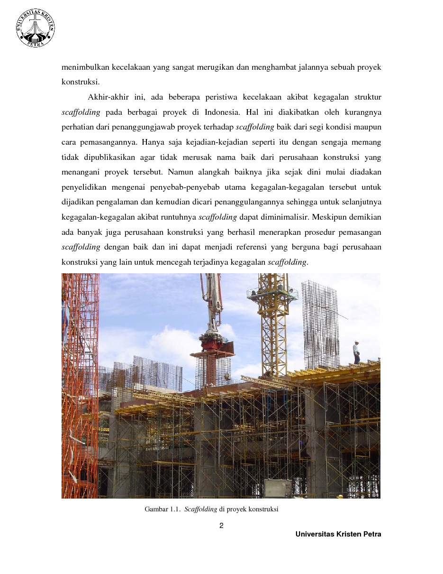
Gambar 1.1 : scaffolding di proyek konstruksi

  - Permasalahan
Kebanyakan di proyek-proyek konstruksi penggunaan scaffolding ini tidak terlalu diperhatikan. Padahal scaffolding ini merupakan suatu metode yang sangat penting apalagi pada konstruksi yang berlantai banyak. Permasalahan yang sering ditemukan pada scaffolding ini yaitu dilihat dari segi fisik, fungsi, cara pemasangan, cara penempatan maupun dari segi perhitungan biaya dari scaffolding tersebut. Dalam kesempatan ini penulis hanya membatasi tentang bagaimana cara perhitungan analisa biaya pemakaian scaffolding tersebut.

  - Maksud dan Tujuan .
1. Mengetahui berapakah biaya pemakaian scaffolding pada proyek pembangunan Gedung Rektorat IAIN IMAM BONJOL Padang.
2. Memahami masalah-masalah yang timbul dalam perencanaan perancah pada pembangunan tersebut
3. Memahami jenis-jenis perancah dan seberapa penting kegunaannya pada konstruksi bangunan
4. Menggunakan teori-teori pengetahuan yang didapat, sebagai acuan untuk merancang dalam dunia konstruksi.
5. Meningkatkan keterampilan di dalam penyusunan suatu laporan dengan menggunakan metode penulisan ilmiah

  - Batasan Masalah
Karena keterbatasan waktu dan ilmu yang dimiliki penulis, maka dalam penulisan ini akan dilakukan batasan masalah proyek konstruksi pembangunan Gedung Rektorat IAIN IMAM BONJOL Padang yaitu pada Tinjauan biaya pemakaian scafolding pada pekerjaan plat lantai.

1.5 Sistematika Penulisan
Sistematika penulisan tugas akhir ini adalah sebagai berikut :
BAB I PENDAHULUAN
Bab ini berisi tentang latar belakang, tujuan penelitian, rumusan permasalahan, batasan masalah, sistematikan penulisan.
BAB II TINJAUAN PUSTAKA
Bab ini berisi teori – teori yang berkaitan dengan tugas akhir yang diangkat sebagai pedoman guna menyelesaikan tugas akhir ini.
BAB III METODA PENELITIAN
Bab ini menjelaskan gambaran lokasi penelitian dijadikan study kasus serta metode pengambilan data
BAB IV ANALISA DATA dan PEMBAHASAN
Bab ini berisi tentang analisa biaya pemakaian scaffolding
BAB V PENUTUP
Memuat hal – hal yang dianggap sebagai suatu kesimpulan tentang penulisan yang dibuat, yaitu analisa biaya material safolding dalam pemakaian bekisting plat lantai, serta saran- saran yang berguna bagi peneliti yang bersifat membangun.

